Um *Framework* para Amparar o Desenvolvimento de Protótipos de Sistemas IoT



O *Framework*

O Diagrama de atividades é uma ferramenta visual eficaz para representar o comportamento dinâmico e a sequência de atividades em um processo ou sistema. Seu objetivo é auxiliar a compreensão, análise e comunicação de processos. O Diagrama 1, apresenta uma visão do fluxo de trabalho da proposta do *framework*.

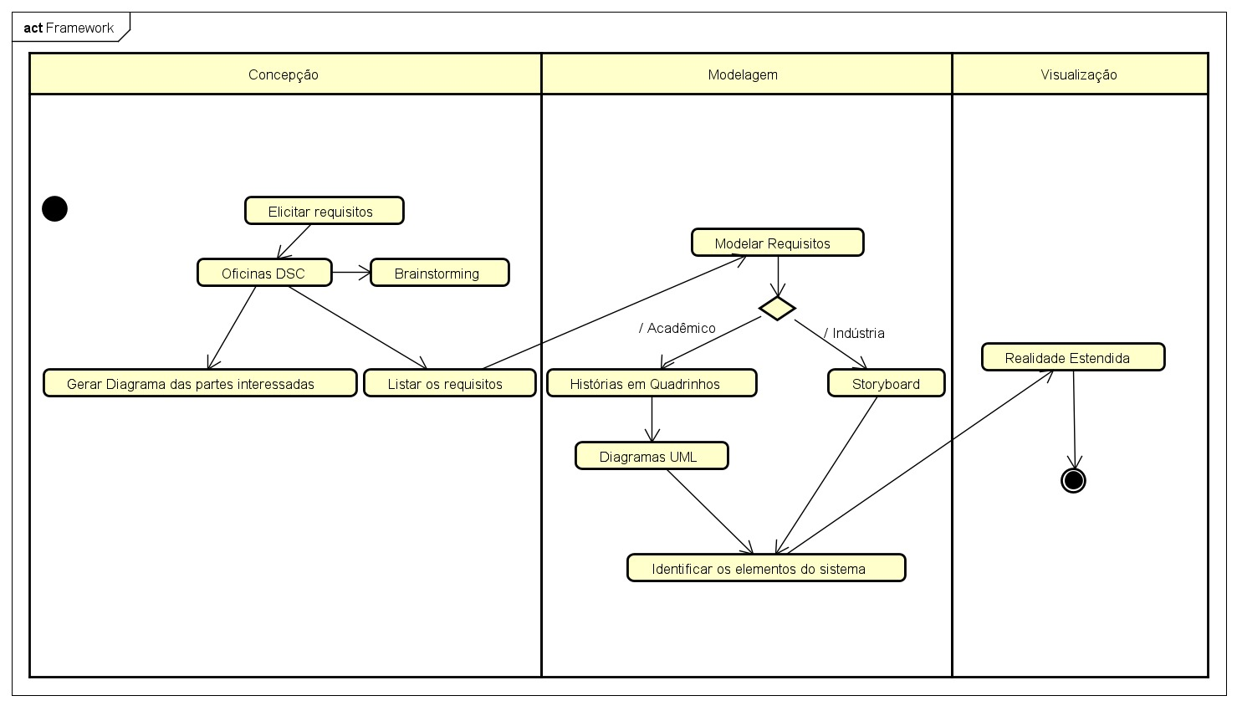

Diagrama 1: Visão Geral

A partir do fluxo de trabalho apresentado no Diagrama 1, foi possível detalhar o passo a passo de cada atividade proposta, como apresentado no Diagrama 2.

Além destes, temos a Figura 1 ilustrando as etapas do *framework*. Inicialmente deve ser conduzida a estrutura da concepção, com o uso de atividades do Design Socialmente Consciente (DSC) e/ou brainstorming, envolvendo os interessados do projeto IoT. Nesta estrutura serão descritos os requisitos para o desenvolvimento de sistemas IoT. A modelagem pode acontecer por meio do uso das Histórias em Quadrinhos e/ou Diagramas UML. Para a visualização do protótipo de sistemas IoT, é proposto um ambiente virtual em tempo real com o uso da tecnologia de Realidade Estendida.

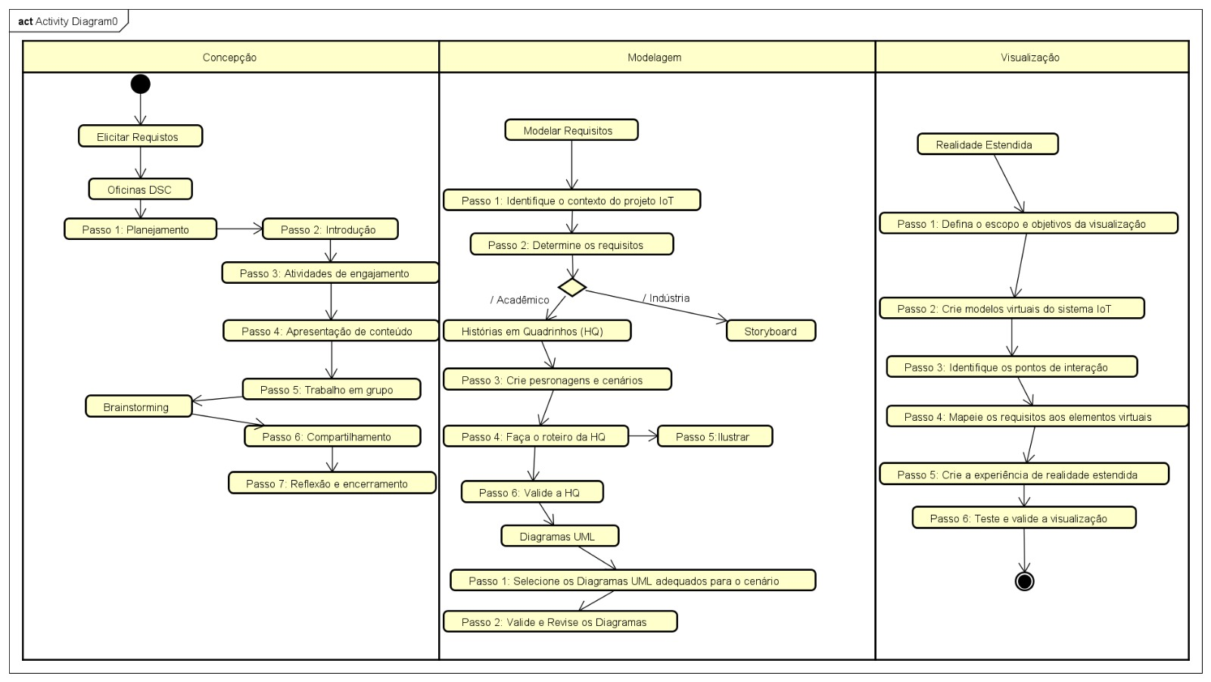

Diagrama 2: Atividades do *Framework*

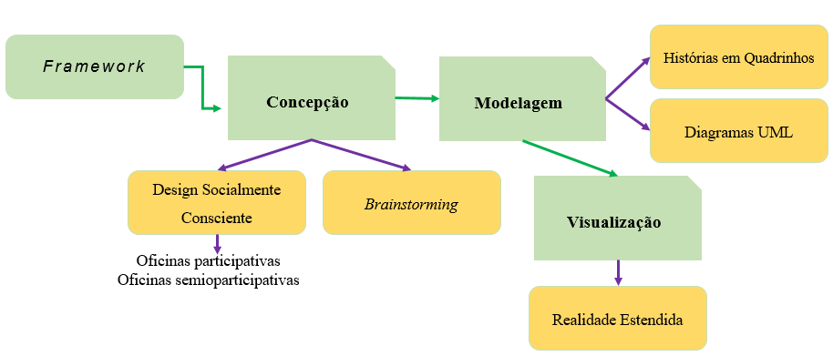

Figura 1: O *Framework*

Concepção

Para concepção dos requisitos dois recursos podem ser utilizados, de forma individual ou em paralelo. Neste cenário propomos alguns passos que possam ser seguidos para trabalhar com ambos recursos.

Para o **Design Socialmente Consciente**, a condução de oficina semioparticipativa é um tipo de atividade que busca envolver os participantes de forma ativa na produção de conhecimento e na tomada de decisões durante o processo de elicitação dos requisitos. O ***brainstorming*** é uma oportunidade para estimular a criatividade e a colaboração da equipe

Passo 1: Planejamento

* Defina o objetivo da oficina: Determine claramente o propósito da oficina, o que você espera alcançar e quais os resultados desejados.
* **Descrever qual será o projeto de sistema IoT**
* **Informar que está oficina destina-se à concepção do requisitos**
* Identifique o público-alvo: Analise quem são os participantes e suas características, para adaptar a abordagem e as atividades de acordo com o perfil do grupo.
* Estabeleça uma agenda: Crie uma programação, determinando o tempo dedicado a cada atividade e eventuais intervalos.

Passo 2: Introdução

* Apresente o objetivo da oficina: Comece explicando aos participantes qual é o propósito da oficina, o que eles irão aprender, colaborar e realizar durante o evento.
* **Concepção dos requisitos para o sistema de IoT proposto (de acordo com cada organização)**
* **Mencione que sistemas IoT possuem características específicas, como em sua configuração com sensores e fonte de energia.**
* **Um macro com algumas características de sistemas IoT está anexada neste manual (denominado Macro ReqIoT)**
* Estabeleça as regras de participação: Explique claramente as expectativas de comportamento, incentive o respeito mútuo e a escuta atenta durante as discussões.
* **Termo de consentimento ou termo de participação**

Passo 3: Atividades de engajamento

* Início: Inicie uma discussão aberta sobre o tema da oficina, encorajando os participantes a compartilharem suas experiências, desafios e opiniões relacionadas ao assunto.
* **Inicie falando sobre um requisito que você considera essencial.**

***Por exemplo:* em um sistema IoT de um estacionamento, um requisito importante é a identificação de sensores de presença nas vagas dos veículos.**

Passo 4: Apresentação de conteúdo

* Apresentação: Compartilhe informações relevantes sobre o tema da oficina por meio apresentações em slides ou outros recursos visuais. Certifique-se de envolver os participantes fazendo perguntas, solicitando exemplos e incentivando a participação ativa.
* **Explique que todos devem participar de forma ativa na elaboração e refinamento do requisito proposto**

Passo 5: Trabalho em grupos

* Divisão em grupos: Divida os participantes em grupos menores para realizar atividades práticas ou discussões mais aprofundadas. Certifique-se de que cada grupo tenha um moderador para garantir a participação de todos.
* **Certifique que todos do grupo tenham a mesma visão do requisito dentro o sistema IoT proposto**

Para o trabalho em grupo, dê a sugestão de:

* Brainstorming livre: Abra a discussão para que todos possam compartilhar suas ideias livremente. Anote todas as sugestões em um quadro branco ou em um documento visível a todos ou;
* Estímulo coletivo: Encoraje os participantes a construir sobre as ideias uns dos outros, adicionando novos elementos ou fazendo conexões entre diferentes propostas.

Passo 6: Compartilhamento

* Apresentação dos grupos: Peça a cada grupo que compartilhe os resultados de suas atividades com o restante da oficina. Os representantes de cada grupo podem fazer apresentações, exibir seus trabalhos ou relatar as principais conclusões e propostas discutidas.
* **Neste momento é esperado que cada grupo tenha descrito os seus requisitos e os apresente ao grupos, para que nossas sugestões de melhoria sejam realizadas pelos demais participantes, ou seja o estímulo coletivo**

Passo 7: Reflexão e encerramento

* Discussão: Promova uma discussão geral sobre as apresentações dos grupos, estimulando a reflexão coletiva e a identificação de pontos em comum, divergências ou novas ideias- Síntese dos principais aprendizados: Faça uma síntese dos principais pontos discutidos durante a oficina, destacando os aprendizados e conclusões alcançadas.
* **Discuta com todos os participantes se os requisitos elicitados pelos grupos estão claros e sem ambiguidades**
* Encerramento e agradecimento: Finalize a oficina agradecendo a participação de todos, reforçando os resultados obtidos e ressaltando a importância do engajamento dos participantes.
* Avaliação da oficina: Solicite *feedback* dos participantes sobre a oficina, pedindo que compartilhem suas opiniões, sugestões de melhoria e quais aspectos consideraram mais relevantes.

Modelagem

Para modelagem dos requisitos, elicitados na etapa anterior (concepção), é proposto o uso da mídia visual histórias em quadrinhos, pode ser uma abordagem criativa e envolvente para capturar e comunicar os requisitos de um projeto.

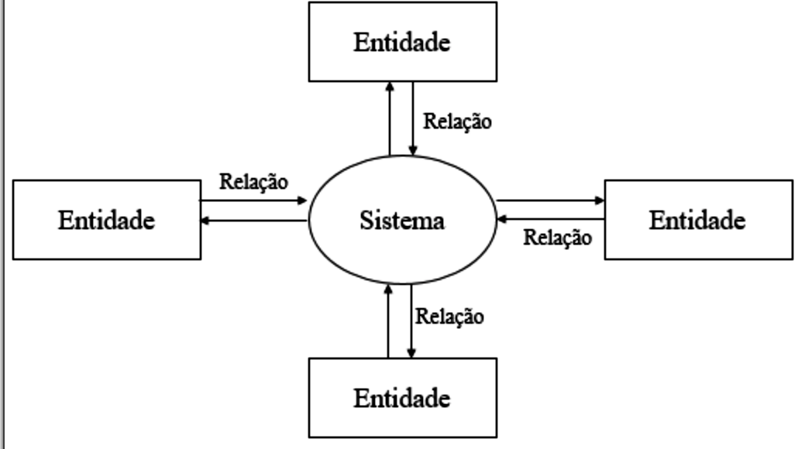

Figura 2: Diagrama de Contexto

Passo 1: Identifique o contexto do projeto IoT

* Após elicitados os requisitos, identifique o que será modelado com a história em quadrinhos

Passo 2: Determine os requisitos

* Analise os requisitos essenciais do projeto e identifique aqueles que podem ser melhor comunicados por meio de histórias em quadrinhos.
* Esses requisitos devem ser significativos e ter impacto na experiência do usuário ou nos objetivos do projeto.

Passo 3: Crie personagens e cenários

* Desenvolva personagens que representem as partes envolvidas e crie cenários relevantes para o projeto.
* Esse processo deve contar a história do projeto IoT de maneira visual e cativante.

Passo 4: Escreva a história em quadrinhos

* Escreva um roteiro para a história em quadrinhos, incorporando os requisitos identificados.
* Divida a história em quadros que mostrem a sequência de eventos e diálogos entre os personagens.
* Essa atividade pode ser realizada de forma manual (desenhos à mão) ou com uso de ferramentas de desenvolvimento digitais, como: <https://www.storyboardthat.com/>

Passo 5: Valide a história em quadrinhos

* Compartilhe a história em quadrinhos com as partes interessadas no projeto, como clientes, usuários ou membros da equipe.
* Peça *feedback* e revise a história conforme necessário para garantir que os requisitos sejam adequadamente representados e compreendidos.

A modelagem com os Diagramas UML deve ser realizada para identificação dos requisitos, podendo ajudar a visualizar e comunicar de forma clara as interações e funcionalidades do sistema. Aqui está um passo a passo para realizar esse processo:

Passo 1: Selecione os diagramas UML relevantes

* Selecione o(s) Diagrama(s) UML mais adequado(s) para modelar os requisitos do sistema IoT.
* Como sugestão:
* Diagrama de contexto (Figura 2) apresenta um modelo visual do sistema dá uma compreensão visual dos atores, sua interação, módulos de trabalho e comunicação entre todos. A grande vantagem desse modelo de contexto é o entendimento claro da equipe de desenvolvimento de software e do cliente.
* Todas as partes interessadas sabem sobre o escopo do projeto, quais são as coisas incluídas e quais estão fora do escopo. Este diagrama também ajuda a validar as atividades operacionais do sistema.

Passo 2: Valide e revise os diagramas

* Compartilhe os diagramas com as partes envolvidas e peça *feedback.*
* Realize revisões para garantir que os requisitos estejam adequadamente representados e compreendidos.

Passo 3: Utilize os diagramas como referência durante o desenvolvimento

* Utilize os diagramas UML como referência durante o desenvolvimento do sistema IoT. Eles podem servir como guia para a implementação, teste e manutenção do sistema, ajudando a garantir a conformidade com os requisitos estabelecidos.

Visualização

O termo Realidade Estendida ((RE), do inglês *Extend Reality* (XR)), surgiu aproximadamente na década de 60, porém foi contextualizado na literatura na década de 2010, como resultado de avanços em outras tecnologias, como a computação gráfica. Seu conceito é genérico, abrange as tecnologias virtuais, incluindo Realidade Aumentada (RA), Realidade Virtual (RV) e Realidade Mista (RM) em um aspecto que vai desde dispositivos que interagem com o mundo real e virtual simultaneamente àqueles que só trabalham com o mundo virtual, para fornecer experiências de usuário intuitivas, imersivas e interativas.

A utilização de RE como forma visualização dos protótipos de requisitos para sistemas IoT pode representar uma maneira eficaz de mitigar os conflitos na concepção e modelagem dos requisitos.

Para isso, espera-se o uso de ferramentas digitais, como:

Mind Ar (<https://hiukim.github.io/mind-ar-js-doc/>) - Realidade Aumentada

AR-Frame (<https://aframe.io/blog/arjs/>) - Realidade Virtual e Aumentada

CoSpaces (<https://cospaces.io/edu/>) - Realidade Virtual

E para gerenciamento do projeto a ferramenta Glitch (<https://glitch.com/>)

Passo 1: Defina o escopo e objetivos da visualização

* Defina o escopo da visualização e os objetivos.
* Isso ajudará a direcionar o processo de visualização e garantir que os requisitos sejam adequadamente comunicados.

Passo 2: Crie modelos virtuais do sistema IoT

* Desenvolva modelos virtuais do sistema IoT usando software de modelagem ou ferramentas específicas para a criação de ambientes de realidade estendida.
* Crie representações visuais dos dispositivos, sensores, atuadores e outros componentes relevantes.
* ***Algumas representações estão anexadas neste manual***

Passo 3: Identifique os pontos de interação

* Identifique os pontos de interação do sistema IoT.

Passo 4: Mapeie os requisitos aos elementos virtuais

* Mapeie os requisitos identificados aos elementos virtuais do sistema IoT. Certifique-se de que cada requisito esteja claramente associado a um componente específico do modelo virtual.

Passo 5: Crie a experiência de realidade estendida

* Utilize uma plataforma de realidade estendida, como óculos de realidade virtual ou aumentada, para criar a experiência imersiva.
* Interface intuitiva que permita aos envolvidos interagir com os modelos virtuais e visualizar os requisitos em tempo real.

Passo 6: Teste e valide a visualização

* Realize testes com as partes envolvidas para validar a visualização dos requisitos.
* Obtenha *feedback* sobre a experiência, a compreensão dos requisitos e a usabilidade da interface de realidade estendida.
* Faça ajustes e melhorias com base no *feedback* recebido.

Macro 1

Adaptabilidade: refere-se à capacidade de se ajustar e responder a mudanças no ambiente ou nos requisitos do sistema. Isso envolve a flexibilidade do sistema para se adaptar a novas situações, lidar com diferentes dispositivos e se ajustar às necessidades em constante evolução.

Conectividade: envolve a capacidade dos dispositivos IoT se comunicarem entre si e com outros sistemas ou serviços. A conectividade permite a troca de dados e informações em tempo real, possibilitando a coordenação e a interação entre os dispositivos em uma rede IoT.

Privacidade: envolve a proteção dos dados pessoais e a preservação da privacidade dos usuários.

Inteligência: capacidade dos dispositivos de coletar, processar e analisar dados para tomar decisões ou fornecer i*nsights* úteis.

Interoperabilidade: é a capacidade dos dispositivos IoT de interagirem e se integrarem com outros dispositivos ou sistemas. A interoperabilidade é importante para promover a colaboração e a troca de informações entre diferentes dispositivos IoT, garantindo a eficiência e a eficácia das operações em uma rede IoT.

Mobilidade: refere-se aos dispositivos se moverem fisicamente e permanecerem conectados enquanto se deslocam em um ambiente. Isso pode envolver dispositivos IoT móveis, como sensores em veículos ou dispositivos vestíveis, que precisam manter a conectividade e o funcionamento mesmo em movimento.

Segurança: a segurança é crítica para dispositivos IoT, pois eles podem coletar dados confidenciais e controlar sistemas críticos. Os sistemas de IoT devem incluir recursos de segurança, como criptografia, autenticação e autorização, para proteger dados e impedir o acesso não autorizado.

Gerenciamento de dispositivos: sistemas de IoT geralmente envolvem um grande número de dispositivos, e é importante gerenciá-los de forma eficiente. Isso inclui provisionamento de dispositivos, atualização de firmware, monitoramento de dispositivos e gerenciamento remoto.

Coleta e processamento de dados: os dispositivos IoT coletam uma grande quantidade de dados em tempo real, e esses dados precisam ser processados e analisados para fornecer insights úteis. Os sistemas de IoT devem incluir recursos de coleta e processamento de dados, como armazenamento em nuvem, análise em tempo real e aprendizado de máquina.